SIARAN PERS

Pakai Finance+, Punya Samsung Galaxy A16 5G Jadi Kenyataan

Finance+ menjadi solusi mudah dan cepat untuk mendapatkan Galaxy A16 5G tanpa kartu kredit cukup dengan e-KTP, dengan cicilan terjangkau dan bunga yang rendah

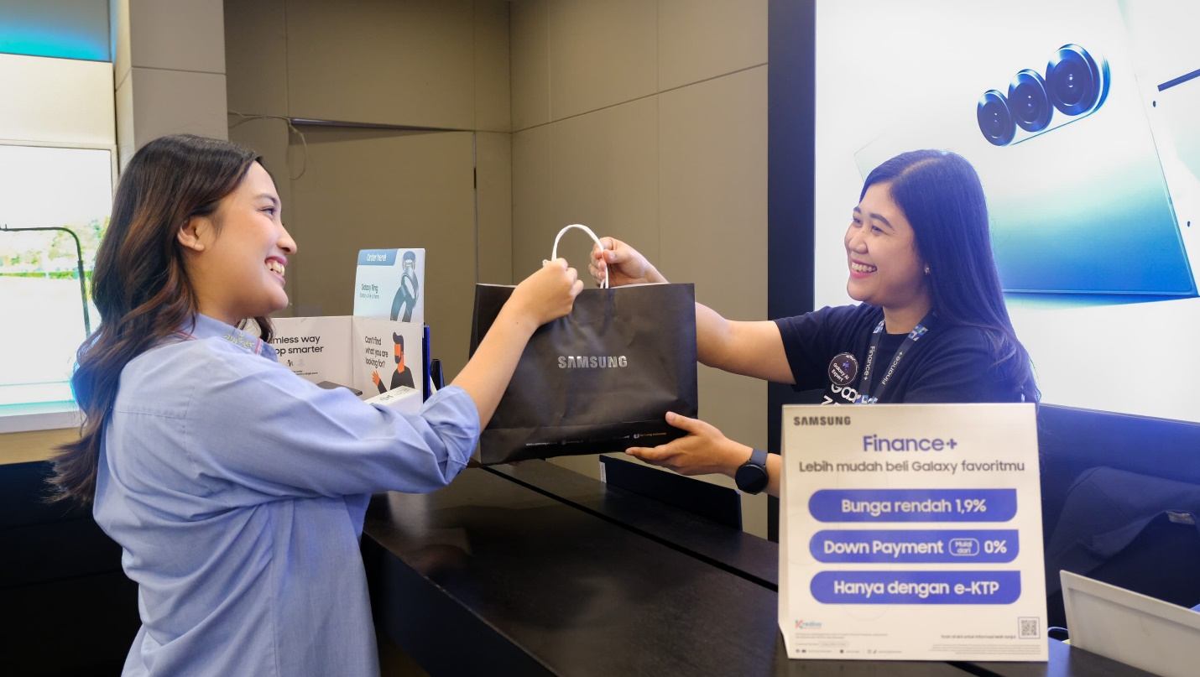

Jakarta, 21 Desember 2024 – Samsung Electronics Indonesia baru saja memperkenalkan Galaxy A16 5G terbaru, smartphone tiga jutaan yang menawarkan performa pasti dengan berbagai peningkatan terkini. Dengan Finance+, layanan pembiayaan yang kini juga berpartner dengan Home Credit Indonesia, kamu dapat lebih mudah memiliki Galaxy A16 5G seharga Rp. 3.799.000 dengan cicilan mulai dari Rp 388 ribuan/bulan dengan DP mulai 0%.

Finance+ adalah layanan pembiayaan yang bisa kamu manfaatkan untuk mendapatkan perangkat Galaxy impian secara mudah dan cepat (setelah persyaratan lengkap), serta bisa dicicil tanpa kartu kredit. Melalui Finance+ kamu bisa mendapatkan Galaxy A16 5G melalui cicilan terjangkau selama 6 atau 12 bulan, DP mulai 0%, bunga yang rendah, dan proses pembayaran yang mudah, cukup dengan e-KTP asli.

Samsung Galaxy A16 5G, hape tiga jutaan yang makin powerful karena sudah diperkuat prosesor octa core Dimensity 6300 dan konektivitas 5G untuk power maksimal di jaringan tercepat. Selain performanya, Galaxy A16 5G juga sudah menggunakan baterai besar 5000mAh dan super-fast charging 25W untuk penggunaan lebih lama, sertifikasi IP54 yang membuat anti debu dan cipratan air, serta proteksi kuat dari Samsung Knox Vault yang melindungi data pribadi. Kurang apa lagi? Dengan Finance+ sekarang kamu bisa memiliki smartphone kece ini dengan lebih terjangkau.
Arief Ghani, Head of Strategic Partnership Samsung Electronics Indonesia, menyatakan, “Kemitraan kami dengan Home Credit Indonesia dapat memudahkan konsumen untuk mendapatkan benefit dari inovasi Samsung Galaxy, yang dirancang untuk meningkatkan dan membantu produktivitas serta kreativitas mereka. Dengan dukungan fitur AI yang canggih, inovasi Samsung Galaxy bisa menjadi solusi yang ideal untuk kebutuhan era digital, dan kemitraan ini memastikan akses yang lebih mudah, aman, dan terjangkau bagi semua.”
Manu Pal, Chief Product Officer Home Credit Indonesia menambahkan, “Kami menyambut antusias kerjasama Home Credit dengan Finance+ yang akan semakin memudahkan masyarakat untuk mengakses layanan pembiayaan, khususnya pembiayaan smartphone Samsung Galaxy yang semakin diminati pada saat ini. Kerjasama ini akan mengkombinasikan jaringan Home Credit yang tersebar luas di Indonesia dengan teknologi digital yang dimiliki oleh Finance+ yang mempercepat proses pengajuan pembiayaan untuk produk Samsung.”

Perusahaan pembiayaan yang berizin dan diawasi oleh Otoritas Jasa Keuangan dengan tingkat persetujuan tinggi (setelah melewati proses review) ini menyediakan pembiayaan dengan limit hingga Rp 50 Juta, admin fee Rp50.000, serta fasilitas cicilan dengan bunga rendah 1,9%.

Platform ini akan mempermudah kamu untuk bawa pulang smartphone Galaxy secanggih Galaxy A16 5G. Untuk bawa pulang Galaxy A16 5G melalui fasilitas Finance+, bagaimana caranya?
- Kamu cukup mendatangi store yang terdaftar untuk aplikasi Finance+. Terlebih dahulu kamu siapkan e-KTP yang berlaku untuk proses aplikasi, identifikasi, dan verifikasi.
- Temui promotor Samsung yang ada di sana dan tanyakan mengenai fasilitas Finance+ yang tersedia. Daftarkan diri kamu dengan mengisi formulir Finance+. Daftar toko yang menyediakan Finance+ dapat dilihat di samsung.com/id.

Setelah persyaratan lengkap, pengajuan bisa diproses secara cepat dan mudah. Setelah mendapatkan persetujuan, prosesnya akan dilanjutkan termasuk persetujuan perjanjian kredit. Dan jika sudah selesai, kamu bisa membuka Samsung Galaxy A16 5G baru kamu.

Fasilitas Finance+ akan memastikan kamu untuk melakukan pembayaran secara disiplin dan tepat waktu, untuk menjaga skor kredit kamu tetap bagus. Finance+ menggunakan Knox Guard sebagai sistem keamanan, di mana smartphone kamu akan otomatis terkunci jika kamu terlambat melakukan pembayaran cicilan lebih dari satu hari setelah batas tempo, kamu melepas kartu SIM utama yang terdaftar di Finance+ atau smartphone kamu tidak terhubung ke Internet selama lebih dari 3 hari.

Samsung juga bekerja sama dengan sejumlah mitra penyedia fasilitas pembiayaan lainnya, seperti Kredivo, Indodana, dan Kredit Plus, untuk memberikan lebih banyak pilihan kepada kamu dalam mendapatkan smartphone Galaxy impian. Tentunya dengan cicilan rendah berbunga ringan, tenor hingga 12 bulan, proses yang cepat, dan tingkat persetujuan tinggi setelah melewati proses review.

***

Tentang Samsung Electronics Co., Ltd.
Samsung menginspirasi dunia dan membentuk masa depan dengan ide dan teknologi transformatif. Perusahaan ini mendefinisikan ulang dunia TV, smartphone, wearables, tablet, peralatan rumah tangga, sistem jaringan dan memori, sistem LSI, foundry dan solusi LED, serta menghadirkan pengalaman terhubung yang mulus melalui ekosistem SmartThings dan kolaborasi terbuka dengan para mitra. Untuk berita terkini, silakan kunjungi Samsung Newsroom di news.samsung.com.

Tentang Home Credit Indonesia: (https://www.homecredit.co.id):
Home Credit Indonesia merupakan perusahaan pembiayaan yang berorientasi kepada kebutuhan konsumen yang menyediakan berbagai layanan keuangan seperti pembiayaan barang, pembiayaan tunai, proteksi, hingga paylater. Beroperasi sejak 2013, Home Credit Indonesia telah melayani lebih dari 6,2 juta pelanggan dengan menyediakan layanan keuangan yang transparan dan bertanggungjawab untuk membantu menciptakan kesempatan baru bagi pelanggan dan masyarakat. Dengan lebih dari 20.000 titik penjualan, mitra-mitra Home Credit kini antara lain produsen serta peritel baik offline dan online seperti Samsung, VIVO, OPPO, Realme, Erafone, Informa, Electronic City, Hypermart, Lotte Mart, Kawan Lama Group, Gramedia, Blibli dan lainnya. Silakan kunjungi www.homecredit.co.id untuk berita terbaru dan informasi lebih mendalam mengenai Home Credit Indonesia. Berikan Like di Facebook Home Credit Indonesia, ikuti halaman perusahaan kami di LinkedIn Home Credit Indonesia, dan follow Instagram kami di @homecreditid.

Untuk keterangan lebih lanjut:
Shinta Wardiastuti
Head of Public Relations
Samsung Electronics Indonesia
Phone: 021-2958 8000
Email: shinta.w@samsung.com

Yodie Hardiyan
PR & Communications
Home Credit Indonesia
Email: yodie.hardiyan@homecredit.co.id

